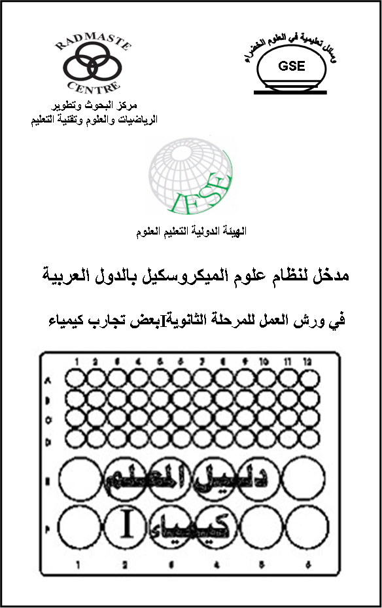
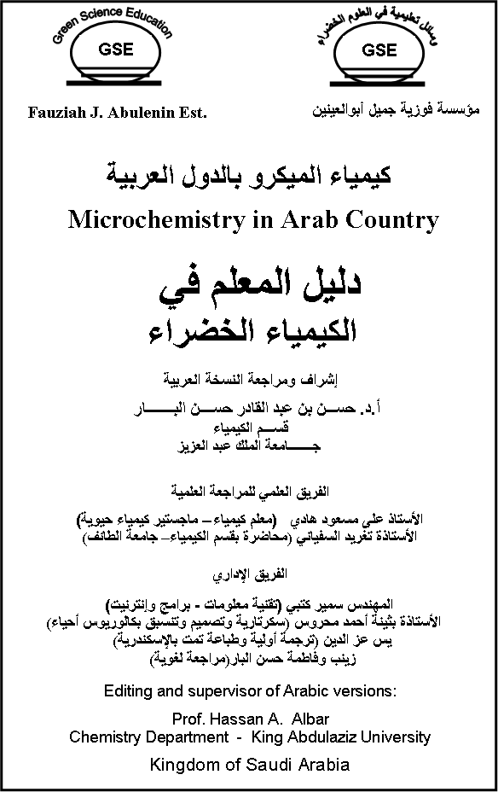

المحتويات

تجربة 1: الكشف عن الأيونات في المحاليل المائية2

تجربة 2: الاتزان الكيميائي – مبدأ لوشاتيليه6

تجربة 3: تحضير وخواص ثاني أكسيد الكبريت12

تجربة 4: تلوث الهواء من غاز ثاني أكسيد الكبريت15

تجربة 5: إختزال أكسيد النحاس II20

تجربة 6: تميء الماء كهربائياً23

تجربة 7: معايرة حمض مع قاعدة – مقدمة27

تجربة 8: معايرة محلول NaOH 0.1 عياري (مولار) بإستعمال حمض HCl قياسي30

أسماء أدوات علبة الميكروكيمياء المتقدمة36

ملحق تعريب المصطلحات العلمية (ترتيب أبحدي إنجليزي)37

ملحق تعريب المصطلحات العلمية (ترتيب أبحدي عربي)40

1

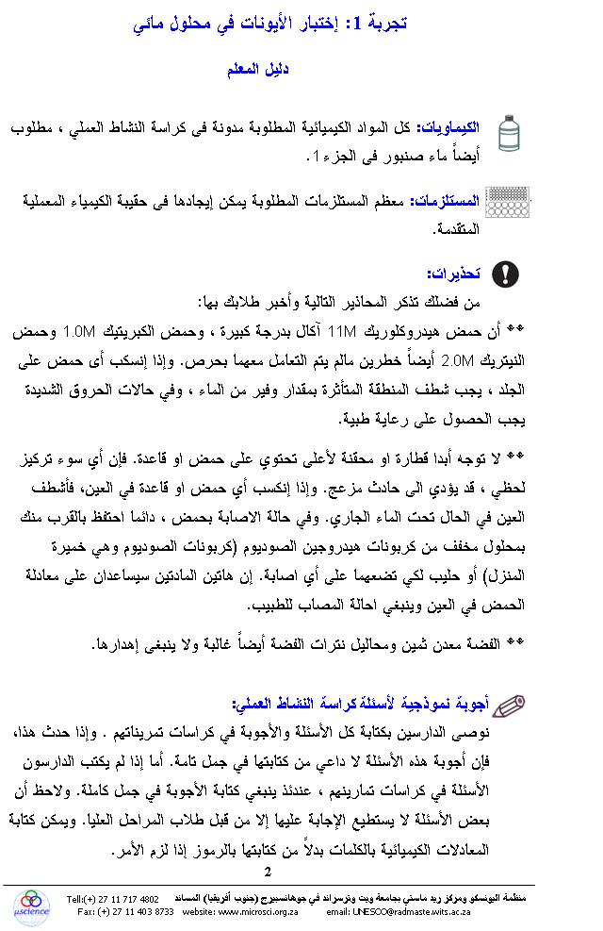
منظمة اليونسكو ومركز ريد ماستي بجامعة ويت وترسراند في جوهانسبيرج (جنوب أفريقيا) المساند Tell:(+) 27 11 717 4802
Fax: (+) 27 11 403 8733 website: www.microsci.org.za email: UNESCO@radmaste.wits.ac.za
جوال 0505656105 تلفون و فاكس 6741856 جده - السعودية: Email: halbar@Kau.edu.sa

GSE
وسائل تعليمية في العلوم الخضراء
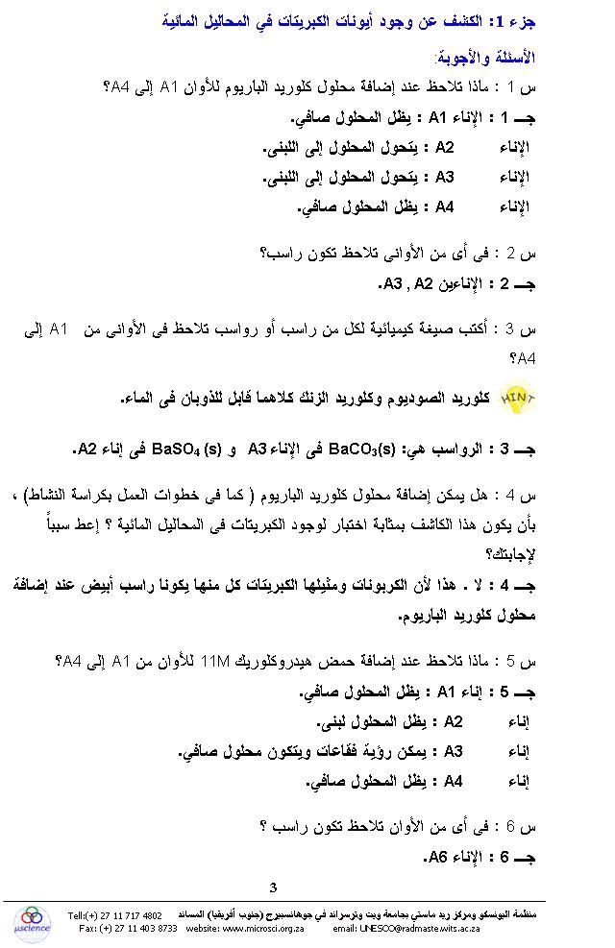
منظمة اليونسكو ومركز ريد ماستي بجامعة ويت وترسراند في جوهانسبيرج (جنوب أفريقيا) المساند Tell:(+) 27 11 717 4802
Fax: (+) 27 11 403 8733 website: www.microsci.org.za email: UNESCO@radmaste.wits.ac.za
جوال 0505656105 تلفون و فاكس 6741856 جده - السعودية: Email: halbar@Kau.edu.sa

GSE
وسائل تعليمية في العلوم الخضراء
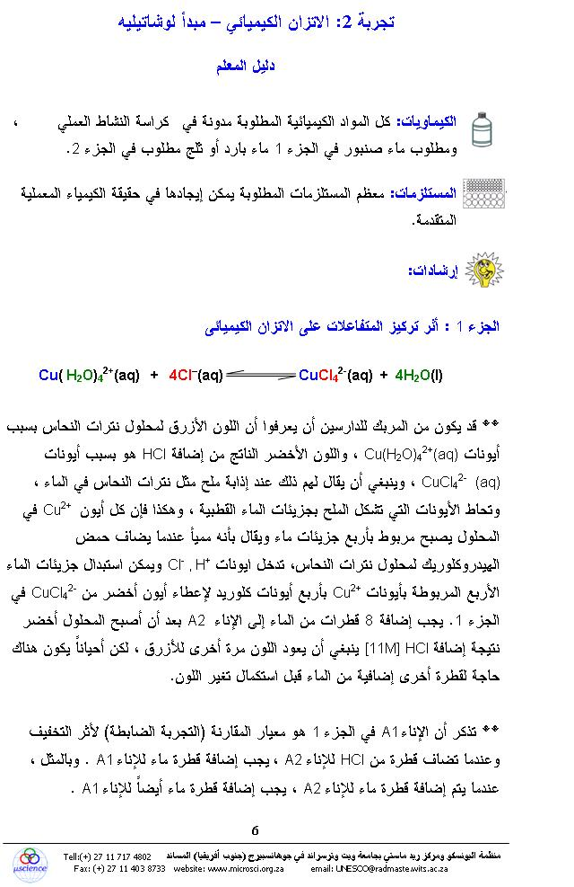
منظمة اليونسكو ومركز ريد ماستي بجامعة ويت وترسراند في جوهانسبيرج (جنوب أفريقيا) المساند Tell:(+) 27 11 717 4802
Fax: (+) 27 11 403 8733 website: www.microsci.org.za email: UNESCO@radmaste.wits.ac.za
جوال 0505656105 تلفون و فاكس 6741856 جده - السعودية: Email: halbar@Kau.edu.sa

GSE
وسائل تعليمية في العلوم الخضراء
الجزء 2 : أثر درجة الحرارة على الاتزان الكيميائي

Cu(H₂O)₄²⁺ (aq) + 4Cl–(aq) CuCl₄²⁻ (aq) + 4H₂O (l)

في الجزء 2 ، لا يجب أن يكون الساق الزجاجية ساخن جداً ، وإلا فإن المحلول في الإناء A2 يغلى ، إذا لم يكن التغير مقنع جداً ، يمكن مسح الساق وتمريره في اللهب مرة أخرى ووضعه مرة أخرى في الإناء A2. إذا تم تدوير الساق في الإناء ، فإن الحرارة سيتم توزيعها بصورة أكثر مساواة في المحلول. وبالمثل فإن الساق البارد عندما يوضع في الاناء فإن تغير اللون قد يأخذ وقت طويل. وينبغي عندئذ تبريد الساق مرة أخرى وتوضع كما كانت في الاناء لكي تجعل تغيير اللون أمر مكتمل. لاحظ أن الثلج أفضل من الماء البارد بكثير من حيث الاستخدام حيث أنه يجعل الساق أكثر برودة.

تحذيرات:
من فضلك تذكر المحاذير التالية وأخبر طلابك بها:
** حمض الهيدروكلوريك 11M آكال بدرجة شديدة ، وأذا انسكب أي حمض على الجلد فإن المنطقة المتأثرة يجب شطفها في الحال بمقادير وفيرة من الماء. والحروق الشديدة يجب أن تحصل على عناية طيبة.
** لا توجه أبدا قطارة او حقانة لأعلى تحتوي على حمض او قاعدة. فإن أي سوء تركيز لحظي ، قد يؤدي الى حادث مزعج. وإذا إنكسب أي حمض او قاعدة في العين، فأشطف العين في الحال تحت الماء الجاري. وفي حالة الاصابة بحمض ، دائما احتفظ بالقرب منك بمحلول مخفف من كربونات هيدروجين الصوديوم (كربونات الصوديوم وهي خميرة المنزل) أو حليب لكي تضعهما على أي اصابة. إن هاتين المادتين سيساعدان على معادلة الحمض في العين وينبغي احالة المصاب للطبيب.
** الكحوليات المثيلة سامة. لا تستنشق أبخرتها أو تشربها. ولا تسمح للدارسين باللعب بالثقاب. عالج أي حروق بماء باردة جارية واطلب المساعدة الطبية عند اللزوم.
** احرص على عدم احراق نفسك عند العمل مع الموقد والساق الساخن. لا تسمح للساق الساخن أو لهب الموقد أن يلمس طبق التجارب لأنه سوف ينصهر. تأكد من أن كل المواقد تم اطفاءها عند عدم استخدامها.
7

منظمة اليونسكو ومركز ريد ماستي بجامعة ويت وترسراند في جوهانسبيرج (جنوب أفريقيا) المساند Tell:(+) 27 11 717 4802
Fax: (+) 27 11 403 8733 website: www.microsci.org.za email: UNESCO@radmaste.wits.ac.za
منظمة اليونسكو ومركز ريد ماستي بجامعة ويت وترسراند في جوهانسبيرج (جنوب أفريقيا) المساند Tell:(+) 27 11 717 4802
Fax: (+) 27 11 403 8733 website: www.microsci.org.za email: UNESCO@radmaste.wits.ac.za
جوال 0505656105 تلفون و فاكس 6741856 جده - السعودية: Email: halbar@Kau.edu.sa

GSE
وسائل تعليمية في العلوم الخضراء
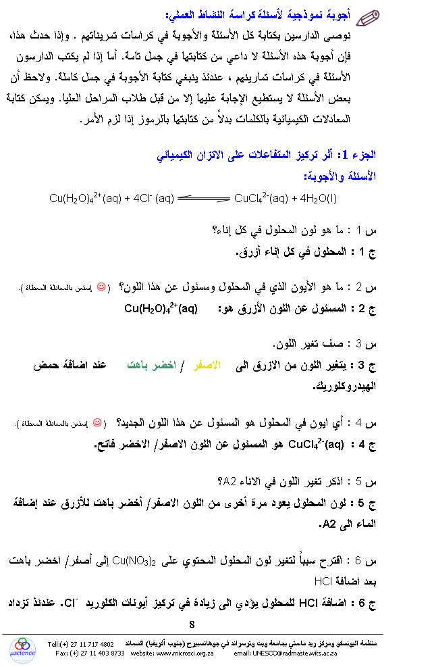
منظمة اليونسكو ومركز ريد ماستي بجامعة ويت وترسراند في جوهانسبيرج (جنوب أفريقيا) المساند Tell:(+) 27 11 717 4802
Fax: (+) 27 11 403 8733 website: www.microsci.org.za email: UNESCO@radmaste.wits.ac.za
جوال 0505656105 تلفون و فاكس 6741856 جده - السعودية: Email: halbar@Kau.edu.sa

GSE
وسائل تعليمية في العلوم الخضراء
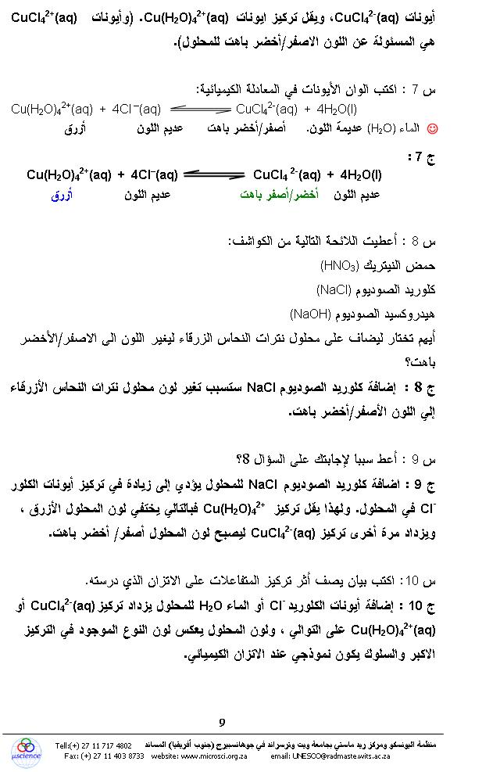
منظمة اليونسكو ومركز ريد ماستي بجامعة ويت وترسراند في جوهانسبيرج (جنوب أفريقيا) المساند Tell:(+) 27 11 717 4802
Fax: (+) 27 11 403 8733 website: www.microsci.org.za email: UNESCO@radmaste.wits.ac.za
جوال 0505656105 تلفون و فاكس 6741856 جده - السعودية: Email: halbar@Kau.edu.sa

GSE
وسائل تعليمية في العلوم الخضراء
الجزء 2 : أثر الحرارة على الاتزان الكيميائي

الأسئلة والأجوبة:

Cu(H₂O)₄²⁺ (aq) + 4Cl– (aq) CuCl₄²⁻ (aq) + 4H₂O (I)

س 1 : صف تغير اللون في الاناء A2. (إذا كان التغير اللوني غير مفتعل، إمسح الساق وأعد التجربة وكرر الخطوة 1).
ج 1 : يتغير اللون في الاناء A2 من الازرق إلى الاخضر الباهت.

س 2 : أى أيون في المحلول مسئول عن اللون الجديد ؟ ( إستعن بالمعادلة الكيميائية ) ؟
ج 2 : CuCl₄²⁻(aq) مسئول عن اللون الأخضر الباهت.

س 3 : صف تغير اللون في الاناء A2. (إذا لم يكن تغير اللون مقنع كرر الخطوة 2)
ج 3 : اللون تغير من اخضر باهت الى أزرق.

س 4 : أي أيون في المحلول مسئول عن اللون الجديد؟ (استعن بالمعادلة الكيميائية)
ج 4 : Cu(H₂O)₄²⁺(aq) هو المسئول عن اللون الازرق.

س 5 : هل تلاحظ نفس التغيرات اللونية في الإناء A1 كما حدث في الاناء A2؟
ج 5 : لا يرى تغيرات لونية في الاناء A1.

س 6 : بعد ملاحظة التغيرات اللونية في الإناء A2 ، أى نوع من النوعين Cu(H₂O)₄²⁺(aq)
وCuCl₄²⁻(aq) يمكنك القول أنه مفضل في ظل الظروف التاليه:
أ – محلول ساخن ب- محلول بارد
ج 6 : (6.1) CuCl₄²⁻ (aq) مفضل في المحلول الساخن. (يظهر لون المحلول أخضر
باهت).
(6.2) Cu(H₂O)₄²⁺(aq) مفضل في المحلول البارد. (يظهر لون المحلول أزرق).

10

منظمة اليونسكو ومركز ريد ماستي بجامعة ويت وترسراند في جوهانسبيرج (جنوب أفريقيا) المساند Tell:(+) 27 11 717 4802
Fax: (+) 27 11 403 8733 website: www.microsci.org.za email: UNESCO@radmaste.wits.ac.za
منظمة اليونسكو ومركز ريد ماستي بجامعة ويت وترسراند في جوهانسبيرج (جنوب أفريقيا) المساند Tell:(+) 27 11 717 4802
Fax: (+) 27 11 403 8733 website: www.microsci.org.za email: UNESCO@radmaste.wits.ac.za
جوال 0505656105 تلفون و فاكس 6741856 جده - السعودية: Email: halbar@Kau.edu.sa

GSE
وسائل تعليمية في العلوم الخضراء
س 7 : باستخدام المعادلة الكيميائية المعطاة ، إشرح لماذا يتغير اللون عندما تكون درجة حرارة المحلول في الإناء A2 :
أ- زيادة ب- نقصان
ج 7 :
أ- أن تركيز CuCl₄²⁻(aq) الأصفر باهت يزداد وتركيز Cu(H₂O)₄²⁺(aq) الأزرق يقل ، عندما تزداد حرارة المحلول.
ب- عندما تنخفض درجة حرارة المحلول ، فإن تركيز Cu(H₂O)₄²⁺(aq) الأزرق يزداد ويقل تركيز CuCl₄²⁻ (aq) الأصفر/الأخضر باهت.

س 8 : اكتب بيان يصف اثر الحرارة على الاتزان الكيميائى الذى درسته ؟
ج 8 : عند درجات الحرارة الأعلى تعطى تركيز اكبر من CuCl₄²⁻ (aq) عند التوازن. وعند درجات الحرارة الأقل تعطى تركيزات اكبر من ايونات Cu(H₂O)₄²⁺(aq) وايونات الكلور Cl⁻ (aq) عند الاتزان.

س 9 : طالب يقول ان درجة الحرارى تؤثر في لون كل المحاليل الملونة ؟
أ - هل تظن أن الطالب على صواب في وجهة نظرة هذه ؟
ب_ إذا لم يكن كذلك ، كيف يمكن ان تثبت أن الحرارة تغير لون المحلول عندما يتغير تركيز مادة أو اكثر ملونة في المحلول ؟ إقترح منظومة تجريبية ؟
ج 9 :
أ- لا ، الطالب ليس على صواب.
ب – المنظومة التجريبية يمكن أن تحتاج لمحلول Cu(NO₃)₂.3H₂O في الماء لإختبار فرضية الطالب والمحلول في الإناء A1 ، مثلاً ، كان يعالج بكلاً من الساق الساحن والساق البارد ، ويجب أن نذكر أن كلاً من الحالتين لم يسبب تغير اللون.
11

منظمة اليونسكو ومركز ريد ماستي بجامعة ويت وترسراند في جوهانسبيرج (جنوب أفريقيا) المساند Tell:(+) 27 11 717 4802
Fax: (+) 27 11 403 8733 website: www.microsci.org.za email: UNESCO@radmaste.wits.ac.za
منظمة اليونسكو ومركز ريد ماستي بجامعة ويت وترسراند في جوهانسبيرج (جنوب أفريقيا) المساند Tell:(+) 27 11 717 4802
Fax: (+) 27 11 403 8733 website: www.microsci.org.za email: UNESCO@radmaste.wits.ac.za
جوال 0505656105 تلفون و فاكس 6741856 جده - السعودية: Email: halbar@Kau.edu.sa

GSE
وسائل تعليمية في العلوم الخضراء


تجربة 3 : تحضير وخواص ثاني أكسيد الكبريت

دليل المعلم

الكيماويات: كل المواد الكيميائية المطلوبة مدونة في كراسة النشاط العملي ، ومطلوب ماء صنبور.

المستلزمات: معظم المستلزمات المطلوبة يمكن إيجادها في حقيقة الكيمياء المعملية المتقدمة.

إرشادات:
** حمض الهيدروكلوريك HCl(aq) يجب أن يضاف ببطء لكبريتيت الصوديوم في الإناء F3 وإلا فإن الفقاقيع الأولية قد تدفع الخليط لأعلى من خلال أنبوبة السليكون إلي داخل الإناء F2.
بعد إضافة HCl(aq) يجب رج طبق التجارب لمنع إندفاع الماء من الإناء F2 إلي داخل الإناء F3 وتقريبا فإن دقيقتين هي الوقت المطلوب ليتكون ثاني أكسيد الكبريت الكافي. أثناء هذه الفترة لابد من التأكد من أن الدارس يرج طبق التجارب بمجرد أن يحدث أي إرتداد رجعي.

** ويجب أن تقام التجربة في منطقة جيدة التهوية حيث أن أبخرة ثاني أكسيد الكبريت ضارة. ولا يجب على الطالب أن يستنشق الأبخرة مباشرة.

تحذيرات:
من فضلك تذكر المحاذير التالي واخبر طلابك بها:

** إن حمضا الهيدروكلوريك والكبريتيك آكالان. إذا انسكب أي حمض على الجلد فإن المنطقة المتأثرة يجب ان تشطف في الحال بمقادير وفيرة من الماء ، وفي حالات الحروق الشديدة يجب الحصول على رعاية طبية.
** لا توجه أبدا قطارة او محقنة لأعلى تحتوي على حمض او قاعدة. فإن أي سوء تركيز لحظي ، قد يؤدي الى حادث مزعج. وإذا إنكسب أي حمض او قاعدة في العين، فأشطف العين في الحال تحت الماء الجاري. وفي حالة الاصابة بحمض ، دائما احتفظ بالقرب منك بمحلول مخفف من كربونات هيدروجين الصوديوم (كربونات الصوديوم وهي خميرة المنزل) أو حليب لكي تضعهما على أي اصابة. إن هاتين المادتين سيساعدان على معادلة الحمض في العين وينبغي احالة المصاب للطبيب.
12

منظمة اليونسكو ومركز ريد ماستي بجامعة ويت وترسراند في جوهانسبيرج (جنوب أفريقيا) المساند Tell:(+) 27 11 717 4802
Fax: (+) 27 11 403 8733 website: www.microsci.org.za email: UNESCO@radmaste.wits.ac.za
منظمة اليونسكو ومركز ريد ماستي بجامعة ويت وترسراند في جوهانسبيرج (جنوب أفريقيا) المساند Tell:(+) 27 11 717 4802
Fax: (+) 27 11 403 8733 website: www.microsci.org.za email: UNESCO@radmaste.wits.ac.za
جوال 0505656105 تلفون و فاكس 6741856 جده - السعودية: Email: halbar@Kau.edu.sa

GSE
وسائل تعليمية في العلوم الخضراء


** إن أبخرة ثاني أكسيد الكبريت سامة جداً ويجب أداء التجربة في غرفة جيدة التهوية إذا كان ذلك غير ممكنا ينبغي تجنب التجربة أو أداؤها خارج المكان . والأشخاص ذو أمراض الكبد لا ينبغي عليهم أن يؤدوا التجربة. وإذا اظهر أي شخص صعوبات في التنفس يجب نقله إلي مكان به هواء نقي ، وإذا استمرت صعوبة التنفس ينبغي ان يعطى المريض بعض الأكسجين ويحول للطبيب.

** ثاني كرومات البوتاسيوم يسبب إثارة للجلد والعين، اغسل اليدين بمقدار وفير من الماء والصابون بعد إنتهاء التجربة.

أجوبة نموذجية لأسئلة كراسة النشاط العملي:
نوصى الدارسين بكتابة كل الأسئلة والأجوبة في كراسات تمريناتهم . وإذا حدث هذا، فان أجوبة هذه الأسئلة لا داعي من كتابتها في جمل تامة. أما إذا لم يكتب الدارسون الأسئلة في كراسات تمارينهم ، عندئذ ينبغي كتابة الأجوبة في جمل كاملة. ولاحظ أن بعض الأسئلة لا يستطيع الإجابة عليها إلا من قبل طلاب المراحل العليا. ويمكن كتابة المعادلات الكيميائية بالكلمات بدلاً من كتابتها بالرموز إذا لزم الأمر.

الأسئلة والأجوبة:
س 1: ما هو لون ورق الدليل؟ ما هو pH الماء؟
ج 1: إذا استخدم ورق عباد الشمس الأزرق لاختبار الماء ، فإنه يظل أزرق. وإذا استخدم ورق الدليل العام ، فإن اللون يتغير إلي الأخضر وقيمة pH الماء هو 7 (متعادل).

س 2: ما الذي نلاحظ حدوثه في الإناء F3؟
ج 2: تتصاعد فقاعات من الخليط في الإناء F3.

س 3: هل يمكنك شم أي شيء من فتحة التهوية في الإناء F2؟ وإذا كان كذلك، ماذا تظن عن سبب هذه الرائحة.

ج 3: نعم، يوجد رائحة آتية من الإناء F2. وهي بسبب تكون ثاني أكسيد الكبريت الغازي.

س 4: ما هي الصيغة الكيميائية للغاز المتكون في إناء F3؟
ج 4: الصيغة الكيميائية لثاني أكسيد الكبريت هي SO₂(g).
13

منظمة اليونسكو ومركز ريد ماستي بجامعة ويت وترسراند في جوهانسبيرج (جنوب أفريقيا) المساند Tell:(+) 27 11 717 4802
Fax: (+) 27 11 403 8733 website: www.microsci.org.za email: UNESCO@radmaste.wits.ac.za
منظمة اليونسكو ومركز ريد ماستي بجامعة ويت وترسراند في جوهانسبيرج (جنوب أفريقيا) المساند Tell:(+) 27 11 717 4802
Fax: (+) 27 11 403 8733 website: www.microsci.org.za email: UNESCO@radmaste.wits.ac.za
جوال 0505656105 تلفون و فاكس 6741856 جده - السعودية: Email: halbar@Kau.edu.sa

GSE
وسائل تعليمية في العلوم الخضراء

س 5: ما هو لون ورقة الدليل العام ؟ ماذا تستنتج؟
ج 5: يصبح ورق عباد الشمس الأزرق أحمر أو بمبي عند غمسه في المحلول F2 . وورق الدليل العام أيضا يغير لونهُ إلي الأحمر/ البمبي. والناتج ثاني أكسيد الكبريت الغازي المتكون في الإناء F3 يذوب في الماء بالإناء F2 ليصبح المحلول حمضي ضعيف ، وهو الذي سبب تغير لون ورق الدليل إلي أحمر/ بمبي.

س 6: أكتب معادلة كيميائية للتفاعل بين حمض الهيدروكلوريك HCl(aq) وكبريتيت الصوديوم Na₂SO₃(S).
ج 6: Na₂SO_{3(S)} + 2HCl(aq) 2NaCl(aq) +SO₂(g) + H₂O(l)

س 7: ما هو لون كل من المحلولين في الإنائين F1 و F2 ؟
ج 7: الإناء F1 : برتقالي.
الإناء F2 : أخضر.

س 8: ما هي الايونات المسئولة عن لون المحلول في الإناء F1؟
ج 8: المحلول في F1 برتقالي بينما المحلول في F2 أخضر. ولون ايونات الكروم (III) في المحلول خضراء. واللون المختلف في المحلول في الإناء F2 يشير إلي أن ايونات ثاني الكرومات البرتقالية قد اختزلت إلي ايونات كروم (III) والتي لونها أخضر في المحلول الحمضي.

س 9: اشرح أي فروق اللون بين المحلول في الإناء F1 و F2.
ج 9: لون المحلول في الإناء F1 : برتقالي. ولون المحلول في الإناء F2 : أخضر . حيث لون أيون الكروميوم (III) Cr³⁺ في المحلول أخضر. ويدل إختلاف لون المحلول في إناء F2 على أن أيونات ثنائي الكرومات البرتقالية قد أختزلت إلي أيونات الكروميوم (III) في المحلول الحمضي.

س 10: هل ثاني أكسيد الكبريت تأكسد أو إختزل بواسطة ثاني كرومات البوتاسيوم K₂Cr₂O₇(aq) في محلول حمضي.
ج 10: نعم تأكسد ثاني أكسيد الكبريت المائي بواسطة ثنائي الكرومات K₂Cr₂O₇(aq) في المحلول الحمضي. والمعادلة الكيميائية التي تمثل التفاعل تكون على النحو التالي:

H₂SO₄(aq)+K₂Cr₂O₇(aq)+3SO₂(aq) Cr₂(SO₄)₃(aq)+H₂O(l)+K₂SO₄(aq)

14

منظمة اليونسكو ومركز ريد ماستي بجامعة ويت وترسراند في جوهانسبيرج (جنوب أفريقيا) المساند Tell:(+) 27 11 717 4802
Fax: (+) 27 11 403 8733 website: www.microsci.org.za email: UNESCO@radmaste.wits.ac.za
منظمة اليونسكو ومركز ريد ماستي بجامعة ويت وترسراند في جوهانسبيرج (جنوب أفريقيا) المساند Tell:(+) 27 11 717 4802
Fax: (+) 27 11 403 8733 website: www.microsci.org.za email: UNESCO@radmaste.wits.ac.za
جوال 0505656105 تلفون و فاكس 6741856 جده - السعودية: Email: halbar@Kau.edu.sa

GSE
وسائل تعليمية في العلوم الخضراء

تجربة 4 : تلوث الهواء من غاز ثاني أكسيد الكبريت

دليل المعلم

الكيماويات: كل المواد الكيميائية المطلوبة مدونة في كراسة النشاط العملي. ومطلوب أيضا ماء صنبور.

المستلزمات: معظم المستلزمات المطلوبة يمكن إيجادها في حقيبة الكيمياء المعملية المتقدمة.

إرشادات:

جزء 1: الإنبعاث غير المحكوم لغاز SO₂

عند إضافة حمض الهيدروكلوريك HCl(aq) قد يتجمع أسفل الغطاء في الجزء 1 ، إذا تم إضافته كله مرة واحدة. ومطلوب فترة انتظار من 5-3 دقائق قبل تسجيل الملاحظات (الأجزاء 1، 2، 3). وإذا انتظرت أطول من ذلك فإن النتائج التي نحصل عليها قد لا تكون مثل تلك المدونة في الأجوبة النموذجية لأن حمضية الماء في الأواني الصغيرة تتزايد مع الوقت.
لاحظ أن أي تيار هوائي في الغرفة سوف يؤثر في النتائج حيث أن غاز ثاني أكسيد الكبريت SO₂(g) قد يصل إلي الأواني البعيدة في طبق التجارب. وهذا قد يستخدم لإظهار أثر الرياح في نشر التلوث الهوائي، فمثلاً من منطقة صناعية إلي مدينة بعيدة ولإزالة التيار الهوائي، يمكن وضع طبق التجارب في وعاء قليل العمق مثل صندوق ورق مقوى فارغ ، إرتفاعه حوالي 10سم.

جزء 2: وظيفة المدخنة في تشتيت ملوثات الهواء

يجب إضافة الحمض ببطء للإناء E3 في الجزء 2 وإلا فإن سريان الفقاعات قوى في الإناء، وقد يدفع الحمض خارج أنبوبة السليكون. ومدخل المحقنة في الغطاء 1 يجب أن يسد بأسرع وقت ممكن بعد نزع المحقنة وإلا فإن SO₂(g) قد يهرب من الإناء E3 وهذا سوف يؤدي للحصول على نتائج مظللة.

جزء 3: الحد من إصدار تلوث عن طريق إمتصاص غاز SO₂

يجب تعبئة أنبوبة السليكون بأكسيد الكالسيوم بطريقة محكمة الإغلاق في الجزء 3 ، بحيث أنه لا يدفع للخارج عند إضافة HCl(aq) للإناء. ولا يجب أيضا إضافة الحمض بسرعة، لأن هذا سوف يسـبب زيادة في الضـغط في الإناء ، والذي قد يسبب بدوره دفع كل أكسيد
15

منظمة اليونسكو ومركز ريد ماستي بجامعة ويت وترسراند في جوهانسبيرج (جنوب أفريقيا) المساند Tell:(+) 27 11 717 4802
Fax: (+) 27 11 403 8733 website: www.microsci.org.za email: UNESCO@radmaste.wits.ac.za
منظمة اليونسكو ومركز ريد ماستي بجامعة ويت وترسراند في جوهانسبيرج (جنوب أفريقيا) المساند Tell:(+) 27 11 717 4802
Fax: (+) 27 11 403 8733 website: www.microsci.org.za email: UNESCO@radmaste.wits.ac.za
جوال 0505656105 تلفون و فاكس 6741856 جده - السعودية: Email: halbar@Kau.edu.sa

GSE
وسائل تعليمية في العلوم الخضراء

الكالسيوم خارج أنبوبة السليكون. وكما في الجزء 2 ، يجب سد مدخل المحقنة في الغطاء 1 في الحال بعد نزع المحقنة لمنع هروب SO₂(g) وعدم إرباك النتائج.

تحذيرات:
من فضلك تذكر المحاذير التالية وأخبر طلابك بها:
** إن حمض الهيدروكلوريك آكال ، إذا انسكب أي حمض على الجلد، فإن المنطقة المتأثرة يجب أن تشطف في الحال بمقادير وفيرة من الماء والحروق الشديدة يجب ان تحصل على رعاية طبية.
** لا توجه أبدا قطارة او محقنة لأعلى تحتوي على حمض او قاعدة. فإن أي سوء تركيز لحظي ، قد يؤدي الى حادث مزعج. وإذا إنكسب أي حمض او قاعدة في العين، فأشطف العين في الحال تحت الماء الجاري. وفي حالة الاصابة بحمض ، دائما احتفظ بالقرب منك بمحلول مخفف من كربونات هيدروجين الصوديوم (كربونات الصوديوم وهي خميرة المنزل) أو حليب لكي تضعهما على أي اصابة. إن هاتين المادتين سيساعدان على معادلة الحمض في العين وينبغي احالة المصاب للطبيب.
** إن أبخرة ثاني أكسيد الكبريت سامة. ويجب أداء التجربة في غرفة جيدة التهوية. إذا لم يكن ممكنا ينبغي تجنب التجربة أو أداؤها في مكان مكشوف وجيد التهوية.
** وإذا أظهر أي دارس صعوبة في التنفس فإنه يجب نقله إلي مكان به هواء نقي متجدد. إذا استمرت صعوبة التنفس، ينبغي إعطاء المصاب اكسجين وتحويله إلي الطبيب فوراً.

أجوبة نموذجية لأسئلة كراسة النشاط العملي:
نوصى الدارسين بكتابة كل الأسئلة والأجوبة في كراسات تمريناتهم . وإذا حدث هذا، فان أجوبة هذه الأسئلة لا داعي من كتابتها في جمل تامة. أما إذا لم يكتب الدارسون الأسئلة في كراسات تمارينهم ، عندئذ ينبغي كتابة الأجوبة في جمل كاملة. ولاحظ ان بعض الأسئلة لا يستطيع الإجابة عليها إلا من قبل طلاب المراحل العليا. ويمكن كتابة المعادلات الكيميائية بالكلمات بدلاً من كتابتها بالرموز إذا لزم الأمر.

أسئلة وأجوبة الجزء 1 : الانبعاث غير المحكوم لثاني أكسيد الكبريت:
س 1: ما هو لون و pH المحلول المائي للدليل العام عند بدء التجربة؟
ج 1: لون محلول الدليل العام في ماء الصنبور في الأوان الصغيرة أخضر ولذلك فإن pH هو 7 (متعادل).

16

منظمة اليونسكو ومركز ريد ماستي بجامعة ويت وترسراند في جوهانسبيرج (جنوب أفريقيا) المساند Tell:(+) 27 11 717 4802
Fax: (+) 27 11 403 8733 website: www.microsci.org.za email: UNESCO@radmaste.wits.ac.za
منظمة اليونسكو ومركز ريد ماستي بجامعة ويت وترسراند في جوهانسبيرج (جنوب أفريقيا) المساند Tell:(+) 27 11 717 4802
Fax: (+) 27 11 403 8733 website: www.microsci.org.za email: UNESCO@radmaste.wits.ac.za
جوال 0505656105 تلفون و فاكس 6741856 جده - السعودية: Email: halbar@Kau.edu.sa

GSE
وسائل تعليمية في العلوم الخضراء

2: ماذا يحدث للون المحلول المائي للدليل العام في الأوان؟ ما الذي يحدث لـ pH هذا المحلول؟
ج 2: يتغير لون الدليل بالتدريج من اخضر إلي أحمر عند سطح المحلول في بعض الأوان، وقيمة pH المحلول تقل وهو يعني أن المحلول يصبح حمضي.

س 3: اشرح إجابتك على السؤال 2 باستخدام معادلة كيميائية تمثل التفاعل الذي يمكن حدوثه.
ج 3: SO₂(g) + H₂O(l) H₂SO₃(aq)

س 4: هل يتغير لون المحلول المائي بصورة متناسقة؟
أ ـ عبر مساحة سطح المحلول في كل إناء.
ب ـ من أعلى إلي أسفل في كل إناء؟
ج 4: أ ـ لا. إن لون المحلول لا يتغير بشكل متناسق عبر مساحة سطح المحلول في كل إناء. بعض الأوان القريبة من مصدر ثاني أكسيد الكبريت قد تلون مساحة سطحها بالكامل باللون الأحمر. وأوان أخرى أكثر بعداً يوجد بها اللون الأحمر فقط على أطرافها الخارجية، بينما مناطق منتصف السطح لا تزال خضراء. وبعض الأوان لا يتغير لونها على الإطلاق.
ب : لا. لا يوجد تغير لوني متناسق من أعلى لأسفل لكل إناء ، فلون المحلول على السطح أحمر، بينما اللون أسفله أخضر.

س 5: اقترح سببا لإجابتك على السؤال 4.
ج 5: تفاعل ثاني أكسيد الكبريت الغازي مع الطبقة العلوية من المحلول المائي للدليل العام وهي المنطقة التي تلامست معها في أول الأمر، مسببة حمضية الطبقة. وكلما بعدت الأوان عن مصدر SO₂، كلما قل تغير لون المحلول.

س 6: هل تحميض المحلول متشابه في جميع الأوان الصغيرة بطبق التجارب ؟ إشرح اجابتك.
ج 6: لا، تحميض المحلول ليس هو متشابة بكل الأوان الصغيرة ، فمحتويات الأوان الأقرب لمصدر ثاني أكسيد الكبريت قد تحمضت بشكل أكبر قدراً بينما الأبعد كان تحميضها أقل وبعض الأوان لم تتحمض على الإطلاق، كما هو موضح باللون الأخضر للمحلول.

س 7: في أي من الأوان قد تحمض الماء؟ (إجابة هذا السؤال تكون ليس بعد أطول من 5 دقائق من وقت بدءك للتجربة).
ج 7: التحميض سيتنوع بتنوع الأحوال ، ولكن عادة 40-45 إناء سيصبح متحمض في خلال 5 دقائق.
17

منظمة اليونسكو ومركز ريد ماستي بجامعة ويت وترسراند في جوهانسبيرج (جنوب أفريقيا) المساند Tell:(+) 27 11 717 4802
Fax: (+) 27 11 403 8733 website: www.microsci.org.za email: UNESCO@radmaste.wits.ac.za
منظمة اليونسكو ومركز ريد ماستي بجامعة ويت وترسراند في جوهانسبيرج (جنوب أفريقيا) المساند Tell:(+) 27 11 717 4802
Fax: (+) 27 11 403 8733 website: www.microsci.org.za email: UNESCO@radmaste.wits.ac.za
جوال 0505656105 تلفون و فاكس 6741856 جده - السعودية: Email: halbar@Kau.edu.sa

GSE
وسائل تعليمية في العلوم الخضراء

س 8: عندما بدأت التجربة ، إذا أضفنا ملعقة من كبريتيت الصوديوم للإناء E3 بدلا من 6 ملاعق، هل يكون عدد الأواني التي تظهر تحمض مائي أكثر أو أقل؟ اشرح إجابتك.
ج 8: إن مدى التحمض المائي يكون أكثر إذا تم إضافة 6 ملاعق من كبريتيت الصوديوم. وإضافة كبريتيت الصوديوم أكثر في التفاعل يؤدي إلي زيادة في انبعاث ثاني أكسيد الكبريت الغازي، بشرط أن يستخدم حمض هيدروكلوريك كاف.

س 9: كيف تغير توزيع التحميض من المرة الأولى التي رأيت فيها الأوان من تحت طبق التجارب ؟ اشرح إجابتك.
ج 9: المحاليل في الأواني الأقرب لمصدر SO₂(g) حمراء من أعلى لأسفل في كل إناء ، والمحاليل في بعض الأوان الأخرى بها طبقة حمراء عند السطح وطبقة برتقالية تحتها وطبقة خضراء عند قاع الإناء. وبعض الأواني الأخرى الموجودة في الإطراف الخارجية لطبق التجارب حمراء عند السطح وخضراء عند قاع الإناء والمحاليل في بعض الأوان لا تزال خضراء فقط.

أسئلة وأجوبة الجزء 2 : وظيفة المدخنة في توزيع ملوثات الهواء:

س 1: هل تحميض المحاليل هو نفسه في كل مكان في الأوان الصغيرة من طبق التجارب ؟ أشرح إجابتك.
ج 1: لا، التحميض ليس هو نفسه في كل الأوان الصغيرة فمحتويات الأوان الأقرب لمصدر ثاني أكسيد الكبريت هي الأكثر تحميضا وبعض الأوان الخارجية قد تظهر القليل من الحمضية لكن فقط عند أطراف الأوان.

س 2: في كم من الأواني حدث تحميض الماء ؟ (إجابة هذا السؤال تكون خلال الخمسة دقائق الأولى فقط من وقت بدءك للتجربة).
ج 2: يتنوع التحمض مع الأحوال البيئية ، ولكن عادة يتحمض ما بين 12 و 25 إناء في خلال 5 دقائق.

س 3: قارن إجابتك على السؤال 2 السابق مع إجابتك على السؤال 7 في الجزء 1. هل عدد الأوان التي تظهر تحمض مائي يكون أكبر أو أصغر في وجود مدخنة؟
ج 3: وظيفة المدخنة هي دفع ملوثات الهواء لأعلى في الغلاف الجوي لتشتيتها وبذلك يقل مدى التحمض المائي في بيئة المنطقة المحيطة بمصدر التلوث.

18

منظمة اليونسكو ومركز ريد ماستي بجامعة ويت وترسراند في جوهانسبيرج (جنوب أفريقيا) المساند Tell:(+) 27 11 717 4802
Fax: (+) 27 11 403 8733 website: www.microsci.org.za email: UNESCO@radmaste.wits.ac.za
منظمة اليونسكو ومركز ريد ماستي بجامعة ويت وترسراند في جوهانسبيرج (جنوب أفريقيا) المساند Tell:(+) 27 11 717 4802
Fax: (+) 27 11 403 8733 website: www.microsci.org.za email: UNESCO@radmaste.wits.ac.za
جوال 0505656105 تلفون و فاكس 6741856 جده - السعودية: Email: halbar@Kau.edu.sa

GSE
وسائل تعليمية في العلوم الخضراء

أسئلة وأجوبة الجزء 3 : إزالة الانبعاث عن طريق مادة ماصة:

س 1: في أي من الأوان تحمض الماء؟ (إجابة هذا السؤال تكون ليس بعد أطول من 5 دقائق من وقت بدءك للتجربة).
ج 1: لم يتحمض أي إناء.

س 2: اكتب معادلة كيميائية متزنة ، تظهر التفاعل بين SO₂(g) و CaO(s) في المدخنة.
ج 2: SO₂(g) + CaO(s) CaSO₃(s)

س 3: اكتب بيان واصفا أثر أكسيد الكالسيوم على انبعاث SO₂.
ج 3: يزيل أكسيد الكالسيوم الغاز SO₂(g) الملوث للهواء والماء. وكل ثاني أكسيد الكبريت يتفاعل مع أكسيد الكالسيوم مكوناً كبريتيت الكالسيوم. وبهذا تم المحافظة على البيئة من التلوث الهوائي الحادث من SO₂ الغازي.

19

منظمة اليونسكو ومركز ريد ماستي بجامعة ويت وترسراند في جوهانسبيرج (جنوب أفريقيا) المساند Tell:(+) 27 11 717 4802
Fax: (+) 27 11 403 8733 website: www.microsci.org.za email: UNESCO@radmaste.wits.ac.za
منظمة اليونسكو ومركز ريد ماستي بجامعة ويت وترسراند في جوهانسبيرج (جنوب أفريقيا) المساند Tell:(+) 27 11 717 4802
Fax: (+) 27 11 403 8733 website: www.microsci.org.za email: UNESCO@radmaste.wits.ac.za
جوال 0505656105 تلفون و فاكس 6741856 جده - السعودية: Email: halbar@Kau.edu.sa

GSE
وسائل تعليمية في العلوم الخضراء

أسماء أدوات علبة الميكروكيمياء المتقدمة

 | الرقم |  | اسم الصنفItem Name |  | الكمية
 | 1 |  | طبق التجارب (طبق كومبو) Comboplate |  | 1
 | 2 |  | سلك نحاسي للتوصيل الكهربائي Connecting wire |  | 1
 | 3 |  | قطنة Coton |  | 1
 | 4 |  | لمبة صغيرة LED |  | 1
 | 5 |  | قطب نحاسي Copper electrode |  | 1
 | 6 |  | أقطاب كربونية Graphite electrodes |  | 2
 | 7 |  | قطب زنك (خار صين) Zinc electrode |  | 1
 | 8 |  | ملقاط بلاستيكي Plastic forceps |  | 1
9 |  | أنبوبة تجميع الغاز Gas collecting tube |  | 1
10 |  | غطاء غاز 1 Lid 1 |  | 1
11 |  | غطاء غاز 2 Lid 2 |  | 1
12 |  | أنبوبة انصهار زجاجية Fusion tube 5 cm |  | 1
13 |  | قضيب زجاجي Glass rod |  | 1
14 |  | أنبوبة تكسير مفتوحة من الطرفين Combustion tube |  | 1
15 |  | كأس كبيرة Large vial lid |  | 1
16 |  | غطاء الكأس الكبيرة مقاس رقم 4 ويحوي غطاء داخلي Lid for the Large vial |  | 1
17 |  | موقد لهب Microburner |  | 1
18 |  | ذراع جانبي (يتصل بالحامل) Side arm |  | 1
19 |  | حامل مستقيم صغير Microstand |  | 1
20 |  | كأس عينات عضوية Organic vial |  | 1
21 |  | شريط تدريج لوني pH pH indicator chart |  | 1
22 |  | ملعقة صغيرة Microspatula |  | 8
23 |  | صلصال Plasticine |  | 1
24 |  | عجينة لاصقة (لبان لاصق) Prestik |  | 1
25 |  | ورقة صغيرة للصنفرة Sandpaper |  | 1
26 |  | أنبوبة رملية مرنة مقاس 45 mm Silicone tube |  | 2
27 |  | أنبوبة رملية مرنة مقاس Silicone tube 90 mm |  | 1
28 |  | أنبوبة رملية مرنة متنيه على حرف U U-tube 20 cm |  | 1
29 |  | كأس صغير Small vial |  | 1
30 |  | أقطاب تحلل الماء Straw electrodes |  | 2
31 |  | سرنجة بلاستيكية 2 مل Syringe |  | 1
32 |  | قطارات رفيعة الطرف Propette |  | 6
33 |  | نشرة عن مكونات الحقيبة Booklet |  | 1
34 |  | ملاعق خشبية صغيرة الحجم (أعواد أسنان خشبية) Wooden splint |  | 4
36

